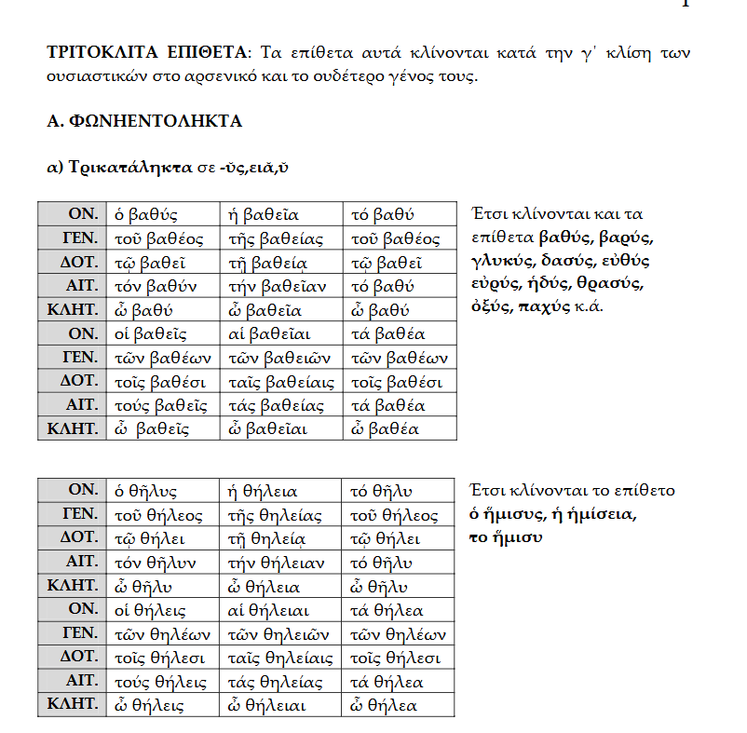
ΕΝΟΤΗΤΑ 4 Γ ΚΛΙΣΗ ΕΠΙΘΕΤΩΝ

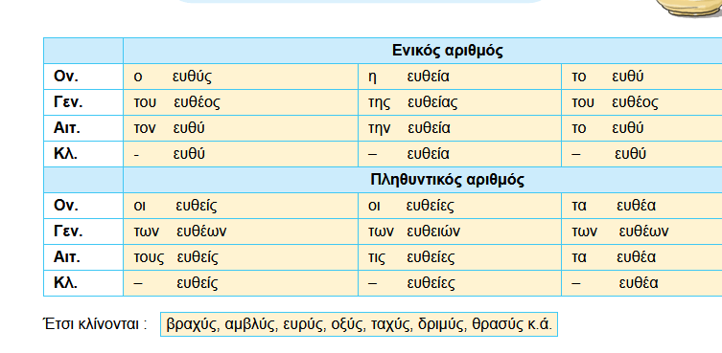
Η ΚΛΙΣΗ ΤΩΝ ΕΠΙΘΕΤΩΝ ΣΕ -υς, -εια, -υ στα ΝΕΑ ΕΛΛΗΝΙΚΑ
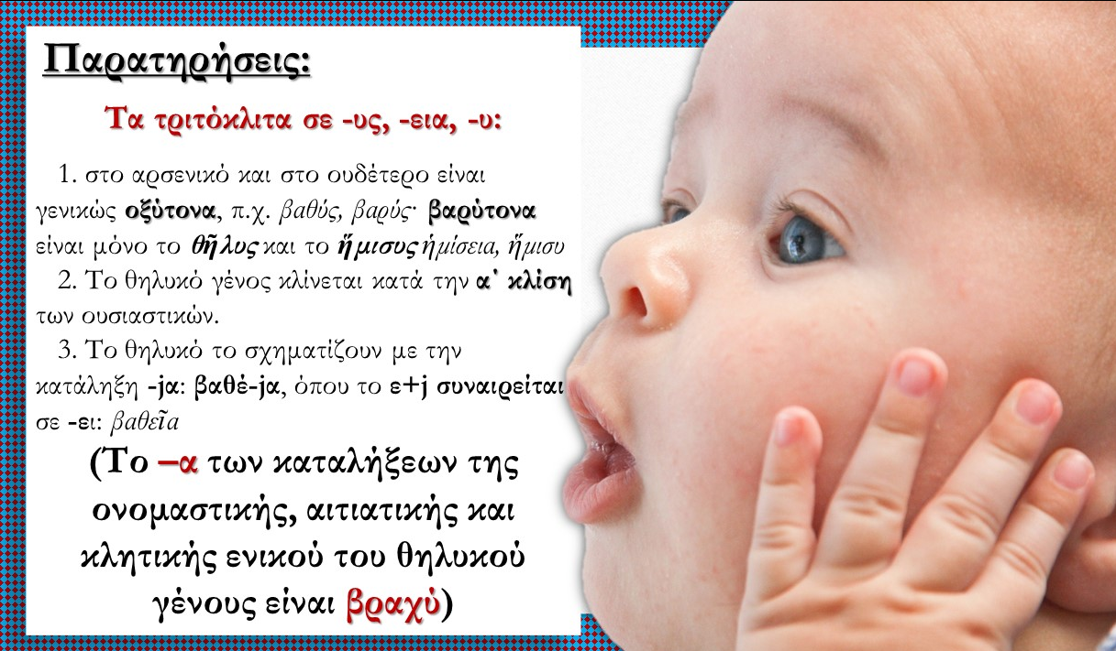

ΑΣΚΗΣΕΙΣ
Άσκηση 1:Να συμπληρωθούν οι καταλήξεις του ενικού στα άλλα γένη
 | αρσενικό | θηλυκό | ουδέτερο
ον. | βαρύς | βαρ_____ | βαρ_____
γεν. | τραχ_____ | τραχείας | τραχ_____
δοτ. | γλυκ_____ | γλυκ_____ | γλυκεῖ
αιτ. | εὐθ_____ | εὐθεῖαν | εὐθ_____
κλητ. | εὐρύ | εὐρ_____ | εὐρ_____
Άσκηση 2 : Να συμπληρωθούν οι καταλήξεις του πληθυντικού στα άλλα γένη
 | αρσενικό | θηλυκό | ουδέτερο
ον. | βαρεῖς | βαρ____ | βαρ____
γεν. | τραχέων | τραχ____ | τραχ____
δοτ. | γλυκ____ | γλυκ____ | γλυκέσι
αιτ. | εὐθ____ | εὐθείας | εὐθ____
κλητ. | εὐρεῖς | εὐρ____ | εὐρ____

Άσκηση 3: Συμπλήρωσε τα κενά με τον κατάλληλο τύπο του επιθέτου
- Πολλαὶ ἡδοναὶ τὴν τέρψιν γλυκ____ (γλυκὺς) μέν, βραχ____ (βραχύς) δ' ἔχουσιν.
2. Ποταμῶν ταχ____ (ταχὺς) οὐκ ἀεὶ τὰ ρεύματα βραχ____ (βραχὺς) δ' ἔχουσιν.
3. Τῶν θρασ____ (θρασὺς) ἀνθρώπων πολλάκις ἡ ὁρμὴ βραχεῖα ἐστιν.
4. Πᾶσα εὐδαιμονία τέλος ταχ____ (ταχὺς) ἔχει.
5. Ὁ λιμὸς ποιεῖ ἅπαντα γλυκ____ (γλυκὺς).
6. Χιὼν ἐκ βαθ____ (βαθὺς) νυκτὸς πίπτει.

7. Αἱ συλλαβαὶ εἰσιν μακραὶ καὶ βραχ____ (βραχὺς).
8. Τῷ διπ____ (δίπηχυς) δόρατι τὸν ἐχθρὸν πεφόνευκεν.
9. Ὁ κύων τοῖς ὀξ____ (ὀξὺς) ὀδοῦσι δάκνει
10. Οὐχ ἡδ____ (ἡδὺς) ἐστι μάχεσθαι τοῖς κόραξιν.
Άσκηση 4: Να συμπληρώσεις τα κενά των προτάσεων με τα επίθετα στον κατάλληλο τύπο:
- Πολλοί επιβάτες προτιμούν την _____________ (ταχύς, -εία, -ύ) αμαξοστοιχία από τη συμβατική γιατί κερδίζουν χρόνο.
- Όλοι οι επισκέπτες του μουσείου ενοχλήθηκαν όταν ακούστηκε ένας _____________ (οξύς, εία, -ύ) ήχος.
- Ο διευθυντής της εταιρείας εξέφρασε τον προβληματισμό του για την _____________ (υπάρχων, -ουσα, -ον) κατάσταση.
- Οι υπάλληλοι άκουγαν με τη _____________ (δέων, -ουσα, -ον) προσοχή τις οδηγίες του διευθυντή τους.
- Ενώστε τις _____________ (ευθύς, -εία, -ύ) γραμμές έτσι ώστε να σχηματίζουν _____________ γωνία.
- Ο πρόεδρος συμβούλεψε τους προϊσταμένους να ασχοληθούν με τα _____________ (υπάρχων, -ουσα, -ον) προβλήματα της εταιρείας.
- Το πρόγραμμα του μουσείου περιλάμβανε πολλές _____________ (ενδιαφέρων, -ουσα, -ον) δραστηριότητες για τα παιδιά.
- Το αμφιθέατρο της σχολής ήταν γεμάτο από _____________ (μέλλων, -ουσα, -ον) δικηγόρους.
- Σήμερα μάθαμε τις _____________ (αμβλύς, -εία, -ύ) γωνίες.
- Οι σύνεδροι αντάλλαξαν τις απόψεις τους για τα ναρκωτικά, που είναι ένα από τα _____________ (οξύς, -εία, -ύ) προβλήματα της σύγχρονης κοινωνίας.

